ｽﾍﾟｸﾄﾙﾗﾍﾞﾙ: ｽﾍﾟｸﾄﾙ 1

ﾗｲﾌﾞﾀｲﾑ 120.0 s

収集ｼﾞｵﾒﾄﾘ[度] :

試料傾斜角 = 0.0

方位角 = 0.0

ｴﾚﾍﾞｰｼｮﾝ = 30.0

加速電圧 = 10.00 kV

ｽﾍﾟｸﾄﾙ全ｶｳﾝﾄ数 = 192168

|  |  |  |  |
| --- | --- | --- | --- |
| ｻﾝﾌﾟﾙﾃﾞｰﾀ : | ｴﾈﾙｷﾞｰ[eV] | 分解能[eV] | ｶｳﾝﾄ数 |
| ｽﾄﾛｰﾌﾞ : | 3.8 | 51.88 | 1195704 |
|  |  |  |  |

定量最適化がおこなわれていません

ｽﾍﾟｸﾄﾙ処理 :

定量計算に使用されていないﾋﾟｰｸ : 2.811 keV

処理ｵﾌﾟｼｮﾝ : 酸素 ｽﾄｲｷｵﾒﾄﾘ (ﾉｰﾏﾗｲｽﾞ)

繰り返し回数 = 2

ｽﾀﾝﾀﾞｰﾄﾞ :

Na Albite 1999/06/01

Mg MgO 1999/06/01

Al Al2O3 1999/06/01

Si SiO2 1999/06/01

P GaP 1999/06/01

S FeS2 1999/06/01

K MAD-10 Feldspar 1999/06/01

Ca Wollastonite 1999/06/01

Cr Cr 1999/06/01

Mn Mn 1999/06/01

Fe Fe 1999/06/01

Ni Ni 1999/06/01

|  |  |  |  |  |  |
| --- | --- | --- | --- | --- | --- |
| 元素 | 質量濃度 | 原子数 | 化合物 | 化学式 |  |
|  | [%] | 濃度[%] | 濃度[%] |  |  |
| Na K | -32.91 | -25.44 | -44.36 | Na2O |  |
| Mg K | -5.46 | -3.99 | -9.06 | MgO |  |
| Al K | -49.82 | -32.81 | -94.13 | Al2O3 |  |
| Si K | -145.94 | -92.34 | -312.21 | SiO2 |  |
| P K | 143.37 | 82.25 | 328.50 | P2O5 |  |
| S K | 106.69 | 59.13 | 266.38 | SO3 |  |
| K K | 0.62 | 0.28 | 0.75 | K2O |  |
| Ca K | -10.51 | -4.66 | -14.71 | CaO |  |
| Cr K | -3.18 | -1.09 | -4.65 | Cr2O3 |  |
| Mn K | -4.07 | -1.32 | -5.26 | MnO |  |
| Fe K | 16.68 | 5.31 | 21.46 | FeO |  |
| Ni K | -25.71 | -7.78 | -32.72 | NiO |  |
| O | 110.25 | 122.46 |  |  |  |
| ﾄｰﾀﾙ | 100.00 |  |  |  |  |

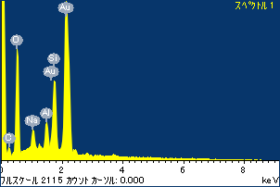

ﾌﾟﾛｼﾞｪｸﾄ : ﾌﾟﾛｼﾞｪｸﾄ 20110627_Au04

ｵｰﾅｰ : Administrator

領域 分析領域 8

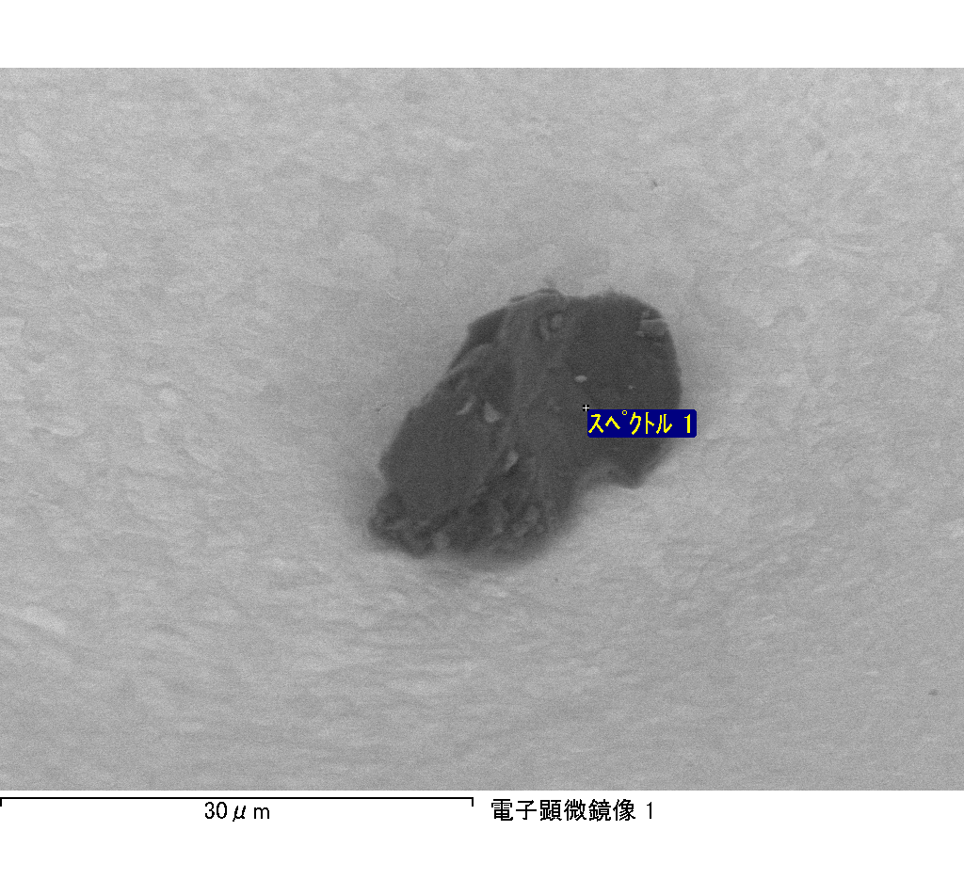

ｽﾍﾟｸﾄﾙﾗﾍﾞﾙ: ｽﾍﾟｸﾄﾙ 1

ﾗｲﾌﾞﾀｲﾑ 120.0 s

収集ｼﾞｵﾒﾄﾘ[度] :

試料傾斜角 = 0.0

方位角 = 0.0

ｴﾚﾍﾞｰｼｮﾝ = 30.0

加速電圧 = 10.00 kV

ｽﾍﾟｸﾄﾙ全ｶｳﾝﾄ数 = 191647

|  |  |  |  |
| --- | --- | --- | --- |
| ｻﾝﾌﾟﾙﾃﾞｰﾀ : | ｴﾈﾙｷﾞｰ[eV] | 分解能[eV] | ｶｳﾝﾄ数 |
| ｽﾄﾛｰﾌﾞ : | 3.8 | 51.77 | 1194396 |
|  |  |  |  |

定量最適化がおこなわれていません

ｽﾍﾟｸﾄﾙ処理 :

省略されたﾋﾟｰｸはありません

処理ｵﾌﾟｼｮﾝ : 酸素 ｽﾄｲｷｵﾒﾄﾘ (ﾉｰﾏﾗｲｽﾞ)

繰り返し回数 = 2

ｽﾀﾝﾀﾞｰﾄﾞ :

Na Albite 1999/06/01

Mg MgO 1999/06/01

Al Al2O3 1999/06/01

Si SiO2 1999/06/01

P GaP 1999/06/01

S FeS2 1999/06/01

K MAD-10 Feldspar 1999/06/01

Ca Wollastonite 1999/06/01

Cr Cr 1999/06/01

Mn Mn 1999/06/01

Fe Fe 1999/06/01

Ni Ni 1999/06/01

|  |  |  |  |  |  |
| --- | --- | --- | --- | --- | --- |
| 元素 | 質量濃度 | 原子数 | 化合物 | 化学式 |  |
|  | [%] | 濃度[%] | 濃度[%] |  |  |
| Na K | -12.05 | -8.22 | -16.24 | Na2O |  |
| Mg K | -15.22 | -9.82 | -25.23 | MgO |  |
| Al K | -17.63 | -10.25 | -33.31 | Al2O3 |  |
| Si K | -72.64 | -40.57 | -155.40 | SiO2 |  |
| P K | 97.01 | 49.12 | 222.28 | P2O5 |  |
| S K | 73.06 | 35.74 | 182.42 | SO3 |  |
| K K | -0.08 | -0.03 | -0.09 | K2O |  |
| Ca K | -15.65 | -6.12 | -21.90 | CaO |  |
| Cr K | -5.06 | -1.52 | -7.39 | Cr2O3 |  |
| Mn K | 2.34 | 0.67 | 3.02 | MnO |  |
| Fe K | -27.98 | -7.86 | -36.00 | FeO |  |
| Ni K | -9.55 | -2.55 | -12.16 | NiO |  |
| O | 103.45 | 101.42 |  |  |  |
| ﾄｰﾀﾙ | 100.00 |  |  |  |  |

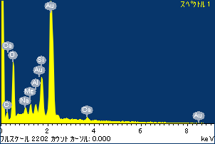

ﾌﾟﾛｼﾞｪｸﾄ : ﾌﾟﾛｼﾞｪｸﾄ 20110627_Au04

ｵｰﾅｰ : Administrator

領域 分析領域 9

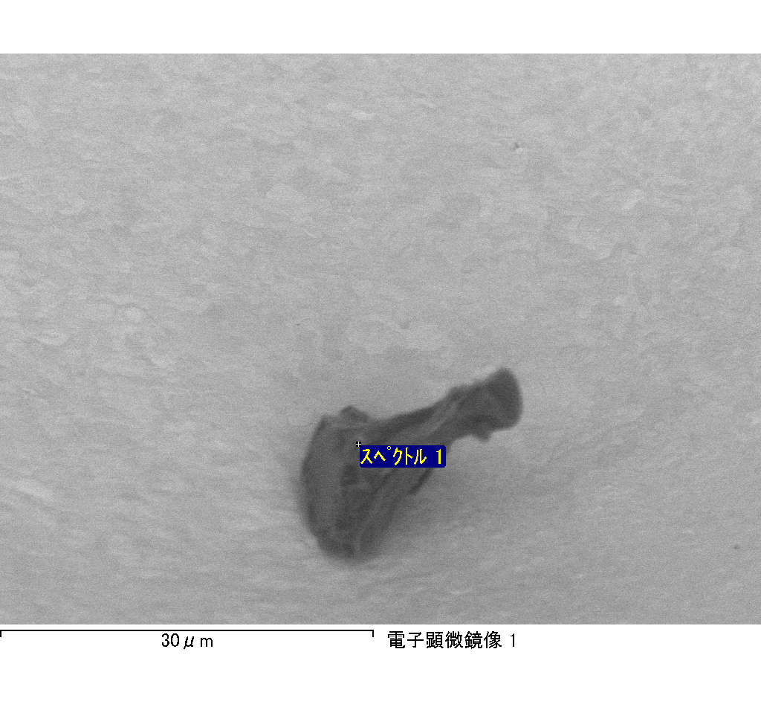

ｽﾍﾟｸﾄﾙﾗﾍﾞﾙ: ｽﾍﾟｸﾄﾙ 2

ﾗｲﾌﾞﾀｲﾑ 120.0 s

収集ｼﾞｵﾒﾄﾘ[度] :

試料傾斜角 = 0.0

方位角 = 0.0

ｴﾚﾍﾞｰｼｮﾝ = 30.0

加速電圧 = 10.00 kV

ｽﾍﾟｸﾄﾙ全ｶｳﾝﾄ数 = 183018

|  |  |  |  |
| --- | --- | --- | --- |
| ｻﾝﾌﾟﾙﾃﾞｰﾀ : | ｴﾈﾙｷﾞｰ[eV] | 分解能[eV] | ｶｳﾝﾄ数 |
| ｽﾄﾛｰﾌﾞ : | 3.8 | 51.82 | 1196837 |
|  |  |  |  |

定量最適化がおこなわれていません

ｽﾍﾟｸﾄﾙ処理 :

定量計算に使用されていないﾋﾟｰｸ : 2.775 keV

処理ｵﾌﾟｼｮﾝ : 酸素 ｽﾄｲｷｵﾒﾄﾘ (ﾉｰﾏﾗｲｽﾞ)

繰り返し回数 = 2

ｽﾀﾝﾀﾞｰﾄﾞ :

Na Albite 1999/06/01

Mg MgO 1999/06/01

Al Al2O3 1999/06/01

Si SiO2 1999/06/01

P GaP 1999/06/01

S FeS2 1999/06/01

K MAD-10 Feldspar 1999/06/01

Ca Wollastonite 1999/06/01

Cr Cr 1999/06/01

Mn Mn 1999/06/01

Fe Fe 1999/06/01

Ni Ni 1999/06/01

|  |  |  |  |  |  |
| --- | --- | --- | --- | --- | --- |
| 元素 | 質量濃度 | 原子数 | 化合物 | 化学式 |  |
|  | [%] | 濃度[%] | 濃度[%] |  |  |
| Na K | -11.47 | -10.84 | -15.46 | Na2O |  |
| Mg K | 0.42 | 0.38 | 0.70 | MgO |  |
| Al K | -17.75 | -14.30 | -33.54 | Al2O3 |  |
| Si K | -54.10 | -41.87 | -115.73 | SiO2 |  |
| P K | 59.86 | 42.01 | 137.15 | P2O5 |  |
| S K | 45.65 | 30.94 | 113.98 | SO3 |  |
| K K | -0.74 | -0.41 | -0.89 | K2O |  |
| Ca K | -4.60 | -2.50 | -6.44 | CaO |  |
| Cr K | -1.64 | -0.68 | -2.39 | Cr2O3 |  |
| Mn K | 0.71 | 0.28 | 0.92 | MnO |  |
| Fe K | 6.38 | 2.48 | 8.21 | FeO |  |
| Ni K | 10.61 | 3.93 | 13.50 | NiO |  |
| O | 66.67 | 90.58 |  |  |  |
| ﾄｰﾀﾙ | 100.00 |  |  |  |  |

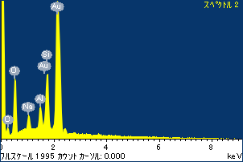

ﾌﾟﾛｼﾞｪｸﾄ : ﾌﾟﾛｼﾞｪｸﾄ 20110627_Au04

ｵｰﾅｰ : Administrator

領域 分析領域 9

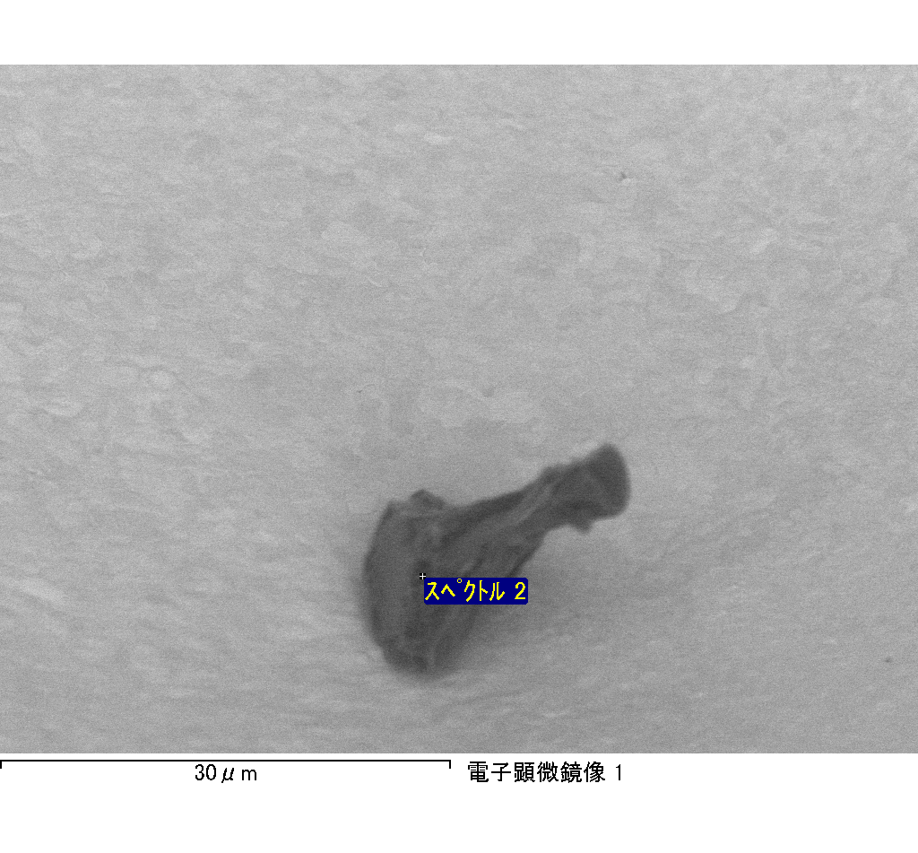

ｽﾍﾟｸﾄﾙﾗﾍﾞﾙ: ｽﾍﾟｸﾄﾙ 3

ﾗｲﾌﾞﾀｲﾑ 120.0 s

収集ｼﾞｵﾒﾄﾘ[度] :

試料傾斜角 = 0.0

方位角 = 0.0

ｴﾚﾍﾞｰｼｮﾝ = 30.0

加速電圧 = 10.00 kV

ｽﾍﾟｸﾄﾙ全ｶｳﾝﾄ数 = 188862

|  |  |  |  |
| --- | --- | --- | --- |
| ｻﾝﾌﾟﾙﾃﾞｰﾀ : | ｴﾈﾙｷﾞｰ[eV] | 分解能[eV] | ｶｳﾝﾄ数 |
| ｽﾄﾛｰﾌﾞ : | 3.8 | 51.88 | 1196211 |
|  |  |  |  |

定量最適化がおこなわれていません

ｽﾍﾟｸﾄﾙ処理 :

定量計算に使用されていないﾋﾟｰｸ : 2.765 keV

処理ｵﾌﾟｼｮﾝ : 酸素 ｽﾄｲｷｵﾒﾄﾘ (ﾉｰﾏﾗｲｽﾞ)

繰り返し回数 = 2

ｽﾀﾝﾀﾞｰﾄﾞ :

Na Albite 1999/06/01

Mg MgO 1999/06/01

Al Al2O3 1999/06/01

Si SiO2 1999/06/01

P GaP 1999/06/01

S FeS2 1999/06/01

K MAD-10 Feldspar 1999/06/01

Ca Wollastonite 1999/06/01

Cr Cr 1999/06/01

Mn Mn 1999/06/01

Fe Fe 1999/06/01

Ni Ni 1999/06/01

|  |  |  |  |  |  |
| --- | --- | --- | --- | --- | --- |
| 元素 | 質量濃度 | 原子数 | 化合物 | 化学式 |  |
|  | [%] | 濃度[%] | 濃度[%] |  |  |
| Na K | -0.61 | -0.51 | -0.82 | Na2O |  |
| Mg K | -7.17 | -5.68 | -11.89 | MgO |  |
| Al K | -1.22 | -0.87 | -2.31 | Al2O3 |  |
| Si K | -23.79 | -16.30 | -50.89 | SiO2 |  |
| P K | 42.03 | 26.12 | 96.31 | P2O5 |  |
| S K | 35.63 | 21.39 | 88.96 | SO3 |  |
| K K | -0.49 | -0.24 | -0.59 | K2O |  |
| Ca K | -13.74 | -6.60 | -19.23 | CaO |  |
| Cr K | -0.66 | -0.25 | -0.97 | Cr2O3 |  |
| Mn K | -5.40 | -1.89 | -6.97 | MnO |  |
| Fe K | -5.01 | -1.73 | -6.44 | FeO |  |
| Ni K | 11.67 | 3.83 | 14.85 | NiO |  |
| O | 68.77 | 82.74 |  |  |  |
| ﾄｰﾀﾙ | 100.00 |  |  |  |  |

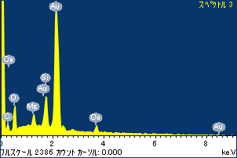

ﾌﾟﾛｼﾞｪｸﾄ : ﾌﾟﾛｼﾞｪｸﾄ 20110627_Au04

ｵｰﾅｰ : Administrator

領域 分析領域 9

